屏東縣鹽洲國小106學年度防災卡
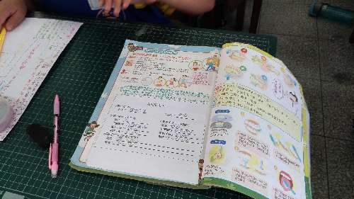 | 名稱
 | 106學年防災卡實施
 | 地點
 | 教室
 | 說明
 | 小朋友填寫防災卡並貼於聯絡簿
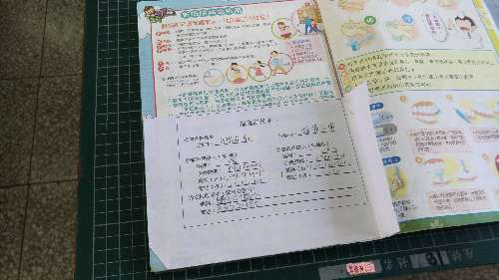 | 名稱
 | 106學年防災卡實施
 | 地點
 | 教室
 | 說明
 | 小朋友填寫防災卡並貼於聯絡簿

